Dossier de presse

Projet d’arrêté relatif à la pollution lumineuse
L’ANPCEN, la FNPNRF, la LPO, RNF et la SAF réagissent

Paris – 19 novembre 2018 : un projet d’arrêté a été mis en consultation auprès des acteurs, puis auprès du grand public par le ministère de la Transition Ecologique et Solidaire. Il porte des recommandations visant une meilleure gestion des éclairages extérieurs en France afin de limiter la pollution lumineuse croissante depuis 25 ans. L’ANPCEN, la FNPNR, LA LPO, RNF et la SAF s’associent pour exprimer leur point de vue.

La France émet 94% de lumière en plus chaque nuit, avec 89% de points lumineux d’éclairage public en plus, depuis 25 ans. Reste encore à ajouter à ce bilan lumière sous estimé toutes les autres sources lumineuses extérieures qui contribuent également à la pollution lumineuse. La France consacrerait par ailleurs 2 milliards d’euros à l’éclairage par an.

Dans ce contexte, l’Association Nationale pour la Protection du Ciel et de l’Environnement Nocturnes, la Fédération des Parcs naturels régionaux de France, la LPO, Réserves Naturelles de France et la Société Astronomique de France coopèrent depuis plusieurs années pour accroître la pédagogie des enjeux pluriels de la pollution lumineuse et des mesures de progrès, partout en France.

Un nouveau projet d’arrêté est annoncé pour la fin de l’année, suite au recours associatif devant le Conseil d’Etat dû à un retard de publication de 7 ans. Mis en consultation auprès d’acteurs, puis auprès des citoyens en novembre par le ministère de la Transition Ecologique et Solidaire (MTES), il porte des recommandations visant une meilleure gestion des éclairages extérieurs en France afin de limiter la pollution lumineuse croissante depuis 25 ans.

Si les nuisances lumineuses ont pu être inscrites dans 4 lois et un début de réglementation, le chemin restant à parcourir vers une amélioration sur l’ensemble des territoires est encore très important pour des enjeux qui permettent pourtant de conjuguer enjeux écologiques et économies budgétaires et pour une pollution qui peut être réversible par l’action de tous…

Alors que la France a la capacité à devenir exemplaire sur ce sujet et ouvrir une voie originale, les organisations qui ont pris part à la consultation du ministère expriment les messages suivants :

L’ANPCEN, la FNPNR, la LPO, RNF et la SAF… SOUTIENNENT
. La nécessité d’améliorer la situation actuelle en France notamment en fixant des orientations mieux partagées

. L’utilité d’élargir l’attention portée à toutes les sources lumineuses, dont l’éclairage public

. L’intérêt de la solidarité écologique des territoires pour une pollution qui se diffuse à distance des sources lumineuses

. La pertinence d’orienter les progrès à faire par l’évolution de la conception et des usages dont la durée d’éclairement, plutôt qu’agir seulement par sollicitation d’investissements. Et ce, alors que les Français déclarent 79 % d’opinions favorables à la réduction de la durée d’éclairement en milieu de nuit des éclairages publics, (hors évènements particuliers et fêtes de fin d’année) là où ils n’étaient que 48 % en 2012. 82 % sont également pour la réduction de la durée d’éclairement d’éclairages privés (Sondage ANPCEN-OpinionWay, septembre 2018). Ainsi, les organisations saluent la volonté d’encourager le recours à des extinctions adaptées, en cœur de nuit.

. Le principe de mesures spécifiques pour tenir compte de la sensibilité particulière aux effets de la lumière d’espèces faunistiques et floristiques et de mesures plus ambitieuses dans les espaces naturels protégés, auxquels il conviendrait d’ajouter les continuités écologiques (en cohérence avec la loi biodiversité adoptée depuis en 2016)

. Le principe d’une meilleure vision et organisation des éclairages extérieurs par un plan local dont l’échelle reste à préciser, s’il n’est pas dérogatoire, s’il est formulé différemment et inscrit dans des objectifs nationaux

. La valeur 0 pour la proportion de lumière émise par le luminaire au-dessus de l’horizontale, en condition d’installation, seule valeur efficace et contrôlable simplement et visuellement, qui serait ainsi enfin reconnue, après des années de pédagogie sur celle-ci.

L’ANPCEN, la FNPNR, la LPO, RNF et la SAF… ALERTENT
. Sur le trop grand nombre de formulations floues et de modalités de dérogations ou exceptions dans le projet d’arrêté, qui ne permettront pas de garantir encore un progrès significatif envers la pollution lumineuse, ni même des modalités simples de contrôles

. Sur les valeurs techniques globalement trop élevées qui n’améliorent pas la situation actuelle, (hors la proportion de lumière émise par le luminaire au-dessus de l’horizontale qui est adaptée) ; de plus les valeurs fixées ne devront pas obliger des communes faisant mieux actuellement à revenir en arrière, tant sur les durées d’éclairement que sur leurs choix techniques

. sur la réalité des contrôles qui seront effectués, notamment au regard du constat par 3 bilans de terrain effectués par l’ANPCEN sur le suivi de l’arrêté de 2013, depuis son entrée en vigueur, pour les éclairages dits « non résidentiels » : vitrines, façades, bureaux non occupés.

L’ANPCEN, la FNPNR, la LPO, RNF et la SAF… PROPOSENT
Cet arrêté devrait s’insérer dans un plan national stratégique qui fixerait clairement les objectifs à atteindre (notamment stopper la croissance de la lumière artificielle la nuit, puis la réduire par étapes) et les modalités d’évaluation des résultats nationaux.

Ce plan d’actions aurait pour intérêt, d’une part, de favoriser une approche plus globale donc plus intégrée des coûts et enjeux des éclairages extérieurs, toujours abordés de manière trop incomplète ou segmentée. Il aurait pour intérêt, d’autre part, de permettre d’impliquer les acteurs actuellement exonérés de leur responsabilité dans la situation actuelle.

Enfin, il permettrait d’inscrire positivement les plans locaux proposés dans l’arrêté dans une dynamique nationale ainsi créée. Et les communes auraient notamment ainsi la capacité de faire valoir leur obtention du label national Villes et Villages étoilés auprès des autorités chargées du contrôle car le label français va au-delà des critères décrits, vérifie précisément la cohérence des démarches, les éclairements actuels et la nature des éclairages. Soutenu par le MTES, éprouvé depuis plusieurs années, il a démontré à la fois son exigence et son audience.

L’ANPCEN, la FNPNR, la LPO, RNF et la SAF… DEMANDENT
. Expressément au gouvernement de créer avant les entrées en vigueur, une réelle période de « transition » c’est à dire de transformation graduelle garantie par les conditions fixées par l’Etat, et non pas une période où seraient encore acceptées et encouragées, par soutien public, les pratiques antérieures et des valeurs contradictoires. Ceci tenant compte du fait que toutes les installations créées dans cet intervalle produiront encore des effets sur la pollution lumineuse pendant leur durée de vie de 20 à 30 ans. Pour ce faire, CEE et aides publiques quelle qu’en soit la forme, ne devraient plus être délivrés à des installations non orientées vers ces dispositions à atteindre.

. Des mesures envers les fabricants, installateurs, prescripteurs, leur reconnaissant une responsabilité réciproque, sachant qu’ils ont bénéficié d’absence de régulation, que les contraintes du projet d’arrêté ne visent que les communes, et leur ouvrent même un marché. De nombreux textes de référence publiques permettent de ne plus les exonérer de toute obligation de progrès par une approche plus globale des enjeux, leur adaptation aux enjeux du XXIe siècle non traités, révisant les finalités des éclairages qu’ils proposent, leur conception et les effets néfastes sur le vivant notamment. Comme pour la Feuille de Route économie circulaire, ils devraient être appelés à prendre des engagements publics de progrès dans un premier temps, et si les engagements sont absents ou insuffisants, soumis à une obligation d’évoluer rapidement.

. La mise à disposition des données publiques à réunir (selon l’arrêté) en format numérique ouvert : cette demande historique devrait répondre à des engagements nationaux et à la loi « Pour une république numérique », la Charte constitutionnelle de l’environnement, des dispositions de collecte prévues de données sur les PCAET ; comme à des engagements internationaux pris par la France sur l’open data (dont OGP et Convention d’Aarhus).

. Une évaluation économique de la mesure avec :
- Un arrêt de subventions publiques contradictoires, non conditionnées ou aux effets non maitrisés sur la pollution lumineuse,

- L’étude du basculement des financements DETR destinés aux éclairages, pour les communes éligibles, vers le financement de dispositions techniques spécifiées par l’arrêté pour les équipements, afin de soutenir les communes ayant moins de moyens,

- La création d’une ressource publique affectée à l’enjeu pollution lumineuse, notamment issue du principe « pollueur-payeur », et de celui de « solidarité écologique » (loi biodiversité) afin de soutenir le financement de ces mesures.

Anne-Marie DUCROUX, Présidente de l’ANPCEN : « Cet arrêté s’il est réajusté avant son adoption peut constituer réellement une étape nouvelle pour transformer notre précédente inscription de la pollution lumineuse dans quatre lois. Il devrait être inscrit dans un plan plus global d’actions nationales et locales accompagné par l’Etat. Avançons enfin !».

Michael WEBER, Président de la FNPNR : « Le ciel étoilé constitue un patrimoine paysager de plus en plus reconnu par nos citoyens. Les Parcs naturels régionaux s'engagent, au côté de l'ANCPEN, à le préserver depuis de nombreuses années. Ce projet d'arrêté est une avancée importante, ne manquons pas d'ambition ! »

Allain BOUGRAIN DUBOURG, Président de la LPO : « Il n'est pas toujours aisé de trouver les solutions pragmatiques à la question environnementale. Le projet d'arrêté ainsi modifié pourrait offrir une perspective constructive à une situation impactant gravement l'ensemble du vivant. Il reste à espérer que la nuit éclaire nos consciences. »

Michel METAIS, Président de RNF : « Devant le déclin massif des populations de la faune sauvage que nous connaissons actuellement, n'ajoutons pas la pollution lumineuse apparue au XXème siècle comme une nouvelle cause de perturbation aux grands déplacements migratoires des insectes, oiseaux, chiroptères… aux effets souvent méconnus mais bien réels. Réduisons de nous même notre empreinte écologique sur un domaine aussi anthropique. »

Patrick BARADEAU, Président de la SAF : « L’état du ciel et de l’environnement nocturne, partout en France, sont un sujet d’attention commune entre la SAF et l’ANPCEN depuis de nombreuses années. Il serait utile que cette nouvelle étape permette d'améliorer leur qualité car ils sont aussi un patrimoine commun à transmettre. »

Pratique

★ Relations Médias : Claire Flin - 06 95 41 95 90
clairefline@gmail.com ou presse@anpcen.fr

L’éclairage un sujet majeur pour les collectivités

Plus de 2 milliards d’euros sont dépensés pour l’éclairage en France chaque année : 50% pour la seule maintenance du parc d’éclairage public français, un quart pour rénover et un autre en consommation d’énergie. L’éclairage constitue le 2ème poste d’investissement d’une collectivité. Les collectivités déclaraient à l’Ademe qu’il serait le 1er poste d’investissement à venir de la commune dans les 2 à 3 ans suivant son enquête. Si l’on changeait les parcs d’éclairage, le budget de rénovation a été également évalué par les professionnels de l’éclairage à 9 milliards d’euros.

Des politiques d’éclairage reposent la plupart du temps sur des approches partielles ou techniques, trop rarement sur une approche globale des impacts et des coûts, afin de rendre les choix pertinents et cohérents pour l’ensemble des enjeux. Conséquence : elles conduisent dans de nombreux cas à des choix antinomiques – entre choix énergétiques et choix à effectuer pour préserver la biodiversité du territoire par exemple. Pire, de nombreuses politiques d’éclairage orientées par les seules économies d’énergie aboutissent en réalité à émettre souvent encore plus de lumière la nuit !

En modifiant la conception et en privilégiant de meilleurs usages de l’éclairage, notamment sa durée d’éclairement, les communes peuvent économiser rapidement de 30 à 75 % de leur budget électricité. C’est ce qui a été constaté sur le terrain parmi 12 000 communes pratiquant déjà une extinction en milieu de nuit en France, 300 communes ayant signé avec l’ANPCEN des chartes d’engagements volontaires ou 574 communes labellisées « Villes et Villages Etoilés » dont 141 en 2017 étaient situées dans un parc naturel régional ou national.

En adoptant de nouvelles approches plus globales des effets de la lumière artificielle, les collectivités répondent à une attente de plus en plus exprimée par les Français qui ne comprennent plus ni ces excès de lumières sans réflexion, ni ces gaspillages d’énergie et budgétaires quotidiens ; ils attendent une meilleure qualité de nuit pour ce qu’elle apporte à tous et à l’environnement.

Que pensent les Français de la pollution lumineuse ? : sondage inédit ANPCEN-OpinionWay

Un récent sondage OpinionWay pour l’ANPCEN réalisé en septembre 2018 montre que près de 50 % des Français déclarent avoir davantage entendu parler de pollution lumineuse depuis 5 ans. Et la prise de conscience progresse nettement car 75 % déclarent qu’elle reste insuffisamment prise en compte par rapport aux autres pollutions.

79 % des Français sont désormais favorables à la réduction de la durée d’éclairement en milieu de nuit des éclairages publics, (hors évènements particuliers et fêtes de fin d’année) là où ils n’étaient que 48 % en 2012. 82 % sont également pour la réduction de la durée d’éclairement d’éclairages privés. Un véritable bond en avant pour l’acceptabilité de cette mesure à la fois écologique et économique, dans un contexte où la France émet +94% de lumière chaque nuit depuis 25 ans pour le seul éclairage public.

Les réponses montrent leur perception des gaspillages énergétique et budgétaire (65 %) et de la trop grande quantité de lumière émise (57 %). Viennent ensuite la qualification des usages et des installations : éclairages nocturnes maintenus de jour ou trop précoces le soir, trop puissants, lumières intrusives ou éblouissantes, mal orientées, trop blanches…

39% des Français estiment que les collectivités territoriales prennent davantage en compte ce sujet depuis 5 ans et 43% (en hausse de 17 points), privilégient l’adoption de mesures encourageant les communes à agir en faveur de la réduction de la pollution lumineuse à l’adoption d’une réglementation contraignante 34%, (en hausse de 7 points). La demande de responsabilisation des entreprises pour 35 % est également en hausse de 16 points.

38 % citent les impacts de la pollution lumineuse sur la faune, la flore et les écosystèmes, 31 % l’impact sur le sommeil, des enjeux dont la perception progresse petit à petit.

Parmi les acteurs qui prennent davantage en compte les conséquences de la pollution lumineuse depuis 5 ans, selon les Français figurent pour 47 % les espaces naturels protégés (parcs nationaux, naturels régionaux, réserves naturelles, parcs marins…) et pour 39 % les collectivités territoriales ; l’Etat et les entreprises sont cités par 24 et 23 % des Français.
Les individus pensent qu’ils peuvent agir (44 %) ; associations (37%) et élus locaux (19 %) sont cités comme acteurs de confiance pour agir en faveur de la réduction des nuisances lumineuses la nuit. Les entreprises privées et les entreprises de l’éclairage recueillent 14 et 13 % de confiance.

Qu’est-ce que les « nuisances lumineuses » ?

L’Union astronomique Internationale définit un ciel astronomique de qualité par un ciel dont la luminosité totale mesurée à 45° de hauteur ne dépasse pas 10 % de sa luminosité naturelle dans toutes les directions.

Les nuisances lumineuses combinent des aspects quantitatifs et qualitatifs d’effets de la lumière artificielle nocturne :
- Augmentation de la quantité globale de lumière artificielle nocturne émise
- Nature de lumières dans certaines parties du spectre (ou « couleurs » des lumières utilisées) ayant plus ou moins d’impacts sur le vivant, les paysages, le cristallin et la rétine,
- Rupture de l’alternance nette entre le jour et la nuit, rythme naturel nécessaire à la biologie des humains et du vivant
- Halos lumineux (créant la nuit un crépuscule permanent)
- Eblouissements
- Lumières intrusives (exemple, sur les façades et entrant dans les maisons ou appartements)
- Propagation de la lumière à distance des sources dans l’atmosphère ou dans les milieux (nécessité de nouvelles solidarités territoriales)

Carte de la qualité de la nuit en France

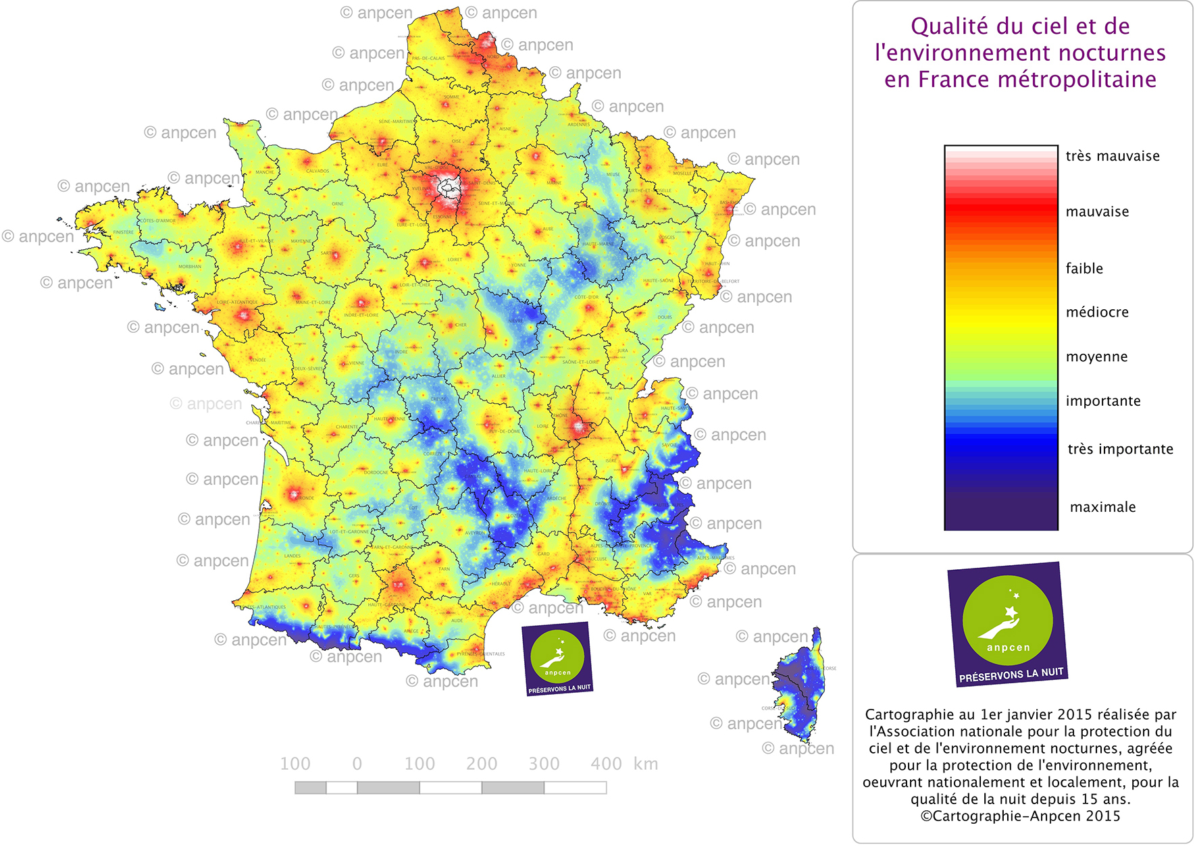

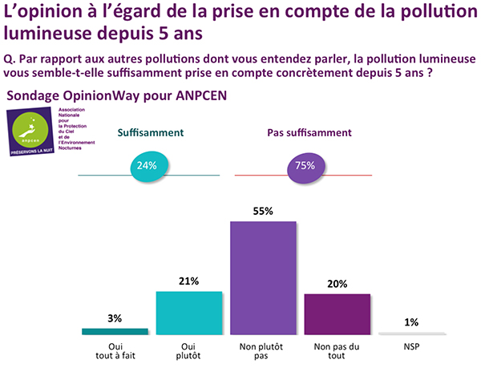

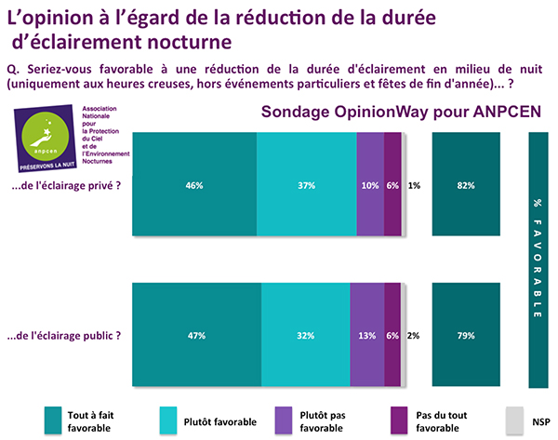

Répartition de ce budget : page 5
Lois Grenelle de l’environnement, Loi de la transition énergétique pour la croissance verte, Loi pour la reconquête de la biodiversité, la nature et les paysages.
https://www.collectivites-locales.gouv.fr/dotation-dequipement-des-territoires-ruraux-detr
Sondage OpinionWay pour ANPCEN réalisé sur un échantillon de 1044 personnes représentatif de la population française âgée de 18 ans et plus, selon la méthode des quotas, norme ISO 20252, en septembre 2018
Sondage TNS Sofres-Ministère environnement, 2012
Sondage TNS Sofres-ANPCEN, 2012

